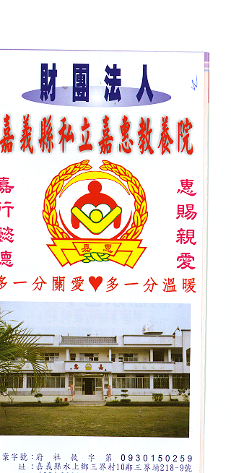
財 團 法 人 嘉 義 縣 私 立 嘉 惠 教 養 院（新增建院舍籌募基金）
專 案 捐 款 明 細 核准文號:衛部救字第1071360622號 107年08月份
捐款人 | 捐 款  來 源 | 收據  編號 | 金額 | 捐款人 | 捐 款  來 源 | 收據  編號 | 金額 | 捐款人 | 捐 款  來 源 | 收據  編號 | 金額
何○煙 | 劃撥收入 | A0102101 | 2,000 | 薛○蓉 | 劃撥收入 | A0102116 | 1,000
許○翔、何○錦 | 劃撥收入 | A0102102 | 2,000 | 薛○軒 | 劃撥收入 | A0102117 | 1,000
何○碩、黃○怡、何○純 | 劃撥收入 | A0102103 | 1,000 | 薛○森 | 劃撥收入 | A0102118 | 1,000
九太營造有限公司 | 劃撥收入 | A0102104 | 10,000 | 陳○源 | 劃撥收入 | A0102119 | 1,000
中國營建股份有限公司 | 劃撥收入 | A0102105 | 5,000 | 許○煜 | 劃撥收入 | A0102120 | 5,000
雙嶸營造工程有限公司 | 劃撥收入 | A0102106 | 1,000 | 黃○蕊 | 劃撥收入 | A0102121 | 1,000
誠鴻實業有限公司 | 劃撥收入 | A0102107 | 1,000 | 歐○洛 | 劃撥收入 | A0102122 | 200
陳○君 | 劃撥收入 | A0102108 | 1,000 | 愷暘科技有限公司 | 線上刷卡 | A0102123 | 1,000
黃○倫 | 劃撥收入 | A0102109 | 500 | 李○煙 | 線上刷卡 | A0102124 | 5,000
黃○瑄 | 劃撥收入 | A0102110 | 500 | 陳○彰 | 線上刷卡 | A0102125 | 200
黃○智 | 劃撥收入 | A0102111 | 500 | 邱○宜 | 線上刷卡 | A0102126 | 3,000
林○墩 | 劃撥收入 | A0102112 | 2,000 | 黃○君 | 線上刷卡 | A0102127 | 2,000
劉○英 | 劃撥收入 | A0102113 | 1,000
薛○蓉 | 劃撥收入 | A0102114 | 1,000
薛○蓉 | 劃撥收入 | A0102115 | 1,000
備註:本月專案捐款( 劃撥收入$ 50,900) 合計新台幣$ 50,900元整

